Муниципальное автономное дошкольное образовательное учреждение
детский сад № 16 г. Туймазы

Проект
на тему:
«Волшебный мир Корнея Чуковского»

Воспитатель
Кадырова Л.А.
имеющаяся категория: I категория

г. Туймазы, 2021 г
«Живое слово, образная сказка, рассказ, в должное мгновение и должной выразительностью прочитанное стихотворение, мелодии народной песни, должны царить в детском саду, как и в семье, и готовить душу ребенка к дальнейшим, более глубоким художественным восприятиям. »
Е. И. Тихеева

Тип проекта: краткосрочный
Вид проекта: творческо - познавательный
Участники проекта: дети подготовительной группы, воспитатель, родители, музыкальный руководитель
Срок реализации проекта: с 08 ноября по 19 ноября
Актуальность.
Известно, что читательский опыт начинает закладываться с самого раннего детства. Прививая любовь к книге, мы помогаем ребенку познавать окружающий мир и себя в нем, формировать нравственные чувства и оценки, развивать восприятие художественного слова.
Произведения К.И.Чуковского актуальны и сегодня т.к. яркие, необычные образы, четкая рифма, строгий ритм делают его стихотворения быстро запоминающимися и легко заучиваются.
Воспитательное, познавательное и эстетическое значение произведений К.И.Чуковского огромно, т.к. они расширяют знания ребенка об окружающем мире, воздействуют на личность, развивают умение тонко чувствовать форму и ритм родного языка.
Проблема: наблюдения показывают, что в век компьютерных технологий у детей нет интереса к книге. Дети зачастую не могут назвать автора художественного произведения, с трудом могут передать содержание прочитанного произведения. Кроме этого анкетирование родителей показало, что родители не читают детям книг или читают редко (1-2 раза в неделю). Домашняя детская библиотека скудная, нет разнообразия жанров, преобладают в основном сказки. Результаты анкетирования родителей и педагогические наблюдения в области "Чтение художественной литературы" послужили поводом для разработки проекта
Цель проекта: приобщение детей к чтению художественной литературы через творчество Корнея Ивановича Чуковского.
Я определила следующие задачи.

Задачи:
Образовательные:
1. Дать целостное представление о творчестве К. И. Чуковского, в разнообразных литературных жанрах.
2. Способствовать пониманию занимательности сюжетов сказок К.И. Чуковского, особенности его языка.
Развивающие;
1. Развивать коммуникативные навыки, формировать доброжелательное отношение друг к другу.
Воспитательные:
1. Побуждать у дошкольников желание самостоятельно обращаться к книге, как источнику содержательного и занимательного проведения досуга; формировать устойчивый интерес к чтению.
2. Повышать профессиональный уровень и педагогическое мастерство

Проектная работа проходила в три этапа.
Этапы реализации проекта:
Подготовительный этап
- Сбор информации и необходимого материала для реализации проекта;
- Вовлечение детей и родителей в процесс решения поставленных задач;
- Разработка плана мероприятий;
Основной этап.
Реализация проекта в разных видах деятельности с учетом интеграции образовательных областей:

Дата | Образовательная область | Раздел | Взаимодействие с детьми
понедельник | Речевое развитие  Физическое развитие | Приобщение к художественной литературе  Формирование начальных представлений о здоровом образе жизни | Беседа о жизни творчестве К.И. Чуковского  Чтение сказки «Федорино горе»  Разучивание физминутки по мотивам сказок К.И. Чуковского
вторник | Физическое развитие  Художественно-эстетическое развитие  Речевое развитие  Социально-коммуникативное развитие | Физическая культура  Изобразительная деятельность  Приобщение к художественной литературе  Формирование позитивных установок к труду и творчеству | Пальчиковая гимнастика «Свинка»  Рисование «Кто убежал от Федоры»  Слушание аудиосказки «Краденое солнце»  Наведем порядок в книжном уголке, вымоем кукольную посуду
среда | Социально-коммуникативное развитие  Художественно-эстетическое развитие  Речевое развитие | Формирование основ безопасности  Изобразительная деятельность  Приобщение к художественной литературе | Беседа «Правила безопасного поведения на примере сказок К.И. Чуковского»  Аппликация «Крокодил, который солнце проглотил»  Чтение сказки «Айболит»
четверг | Социально-коммуникативное развитие  Речевое развитие  Физическое развитие | Развитие игровой деятельности  Приобщение к художественной литературе  Физическая культура | Знакомство с профессией ветеринара  Сюжетно-ролевая игра "Ветеринарная лечебница"  Чтение сказки «Телефон»  Физкультурный досуг
пятница | Социально-коммуникативное развитие  Речевое развитие | Развитие игровой деятельности  Приобщение к художественной литературе | Дидактическая игра «Испорченный телефон»  Дидактическая игра «Из какой сказки отрывок»  Чтение, заучивание стихов
понедельник | Социально-коммуникативное развитие  Речевое развитие  Художественно-эстетическое развитие | Развитие игровой деятельности  Приобщение к художественной литературе  Изобразительная деятельность | Игра – викторина «Угадай, к какой сказке иллюстрация»  Чтение сказки «Муха-цокотуха»  Рисование иллюстраций к сказкам К.И. Чуковского»
вторник | Физическое развитие  Художественно-эстетическое развитие  Речевое развитие | Физическая культура  Изобразительная деятельность  Приобщение к художественной литературе | Пальчиковая гимнастика  Лепка героев сказки «Муха-цокотуха»  Отгадывание загадок К. И. Чуковского  Слушание аудиосказки «Путаница»
среда | Речевое развитие  Физическое развитие  Речевое развитие | Развитие речи  Физическая культура  Приобщение к художественной литературе | Дидактическая игра «Доскажи словечко»  Подвижная игра «Путаница»  Чтение сказки «Чудо-дерево»
четверг | Художественно-эстетическое развитие  Физическое развитие  Речевое развитие | Изобразительная деятельность  Формирование начальных представлений о здоровом образе жизни  Приобщение к художественной литературе | Коллаж «Чудо-дерево»  Динамическая пауза «По лесу ежика везем»  Дидактическая игра «Узнай героя сказки по описанию»  Чтение, заучивание стихов.
пятница | Речевое развитие  Художественно-эстетическое развитие | Развитие речи  Изобразительная деятельность | Драматизация сюжетов сказки «Телефон»  Фотовыставка «Волшебный мир дедушки Корнея»

Формы и методы организации проекта
- Анкетирование.
- Решение проблемных ситуаций.
- Педагогические наблюдения.
- Беседы.
- Консультации для родителей.
- ООД
- Выставки.
- Взаимодействие с детьми.
- Оформление информации для родителей в приемной.
- Сюрпризные моменты.
- Игры
Работа с родителями
- Организация библиотечки творчества К.И. Чуковского;
- Совместное творчество "Иллюстрации к сказкам К.Чуковского»;
- Совместная трудовая деятельность по изготовлению атрибутов к обыгрыванию произведений;
- Составление памяток для родителей "Что и как читать ребенку дома", "Воспитывайте будущего читателя".
- Выпуск стенгазеты «Не оставим Федору в горе»
- Папки – передвижки «В помощь Айболиту», «Советы доктора Айболита»

Ожидаемый результат:
- Создание в группе необходимых условий для ознакомления детей с творчеством К. И. Чуковского.
- Приобретение и углубление знаний детей о жизни и творчестве К. И. Чуковского.
- Проявление у детей желания обращаться к книге не только для развлечения, но и приобретения знаний.
- Приобретение интереса родителей к семейному чтению литературных произведений.

Заключительный этап- обобщение материалов и результатов работы.
Результаты работы:
- Дети приобрели и углубили знания о жизни и творчестве К. И. Чуковского.
- Желание у дошкольников обращаться к книге не только для развлечения, но и для приобретения знаний, значительно возросло.
- Увеличился интерес детей к чтению литературных произведений.
- В группе созданы необходимые условия по ознакомлению детей с творчеством К. И. Чуковского.
- Создана библиотечка произведений К. И. Чуковского.
- Организована фотовыставка «Волшебный мир Корнея Чуковского».
- Укреплены взаимосвязи участников образовательного процесса.

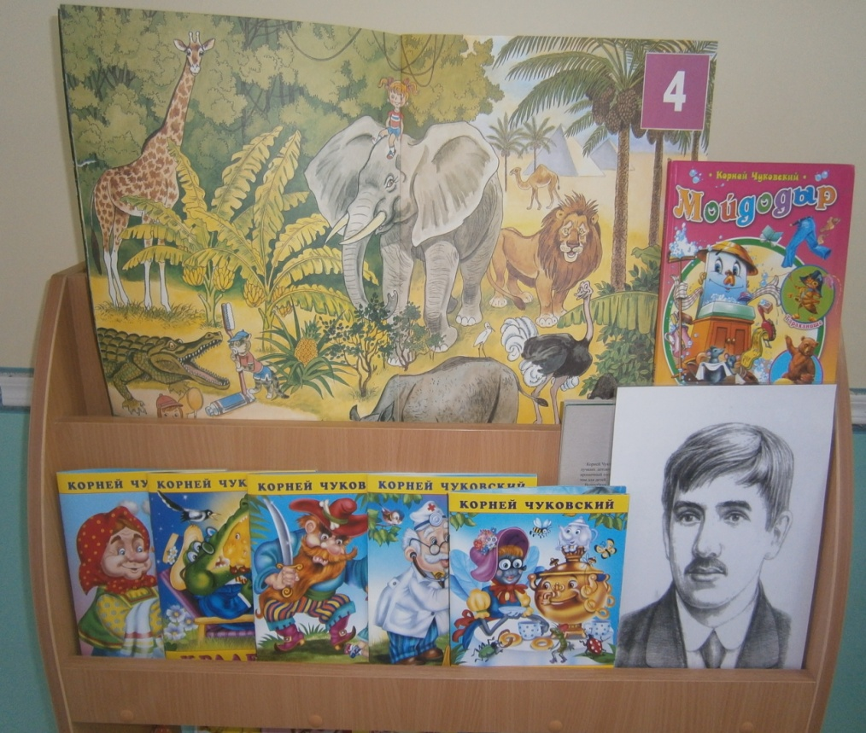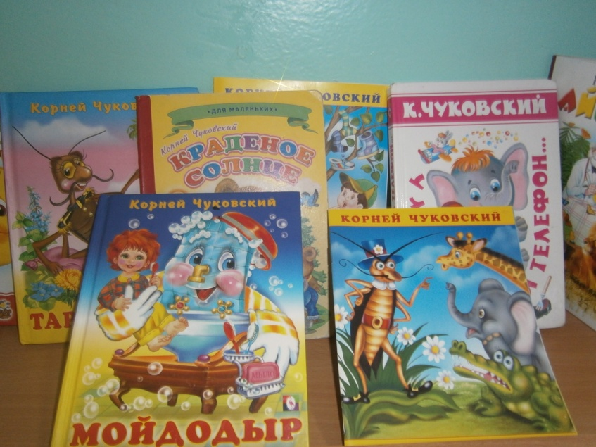
Выставка книг К.Чуковского
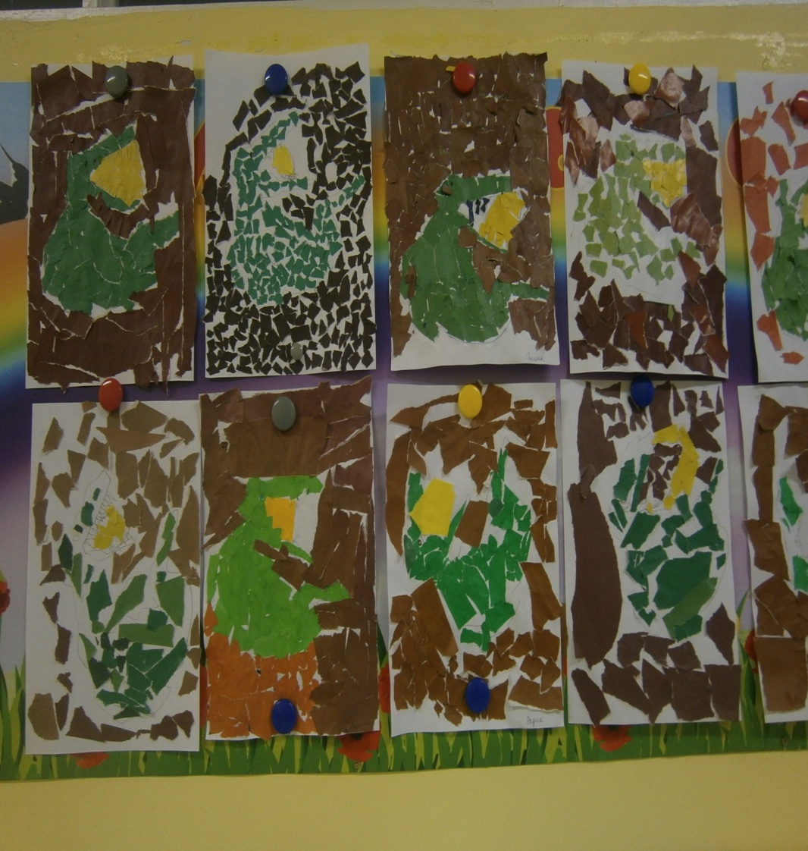
Аппликация «Крокодил, который солнце проглотил»

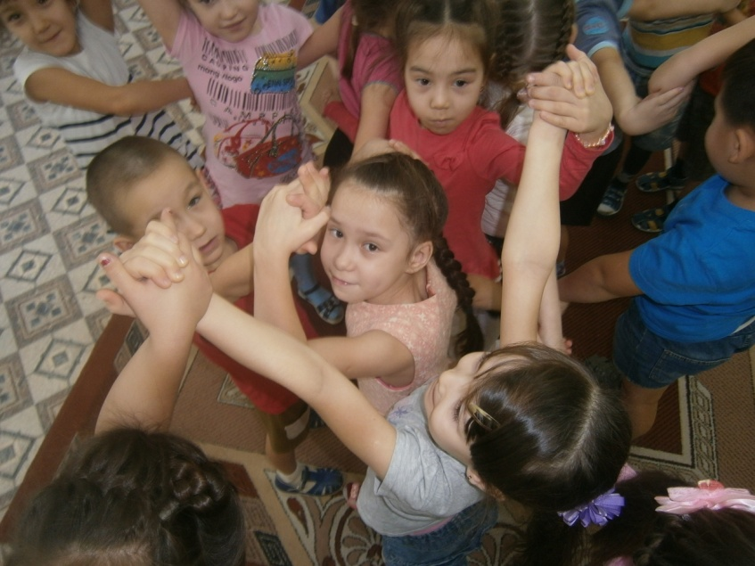
игра «Путаница»

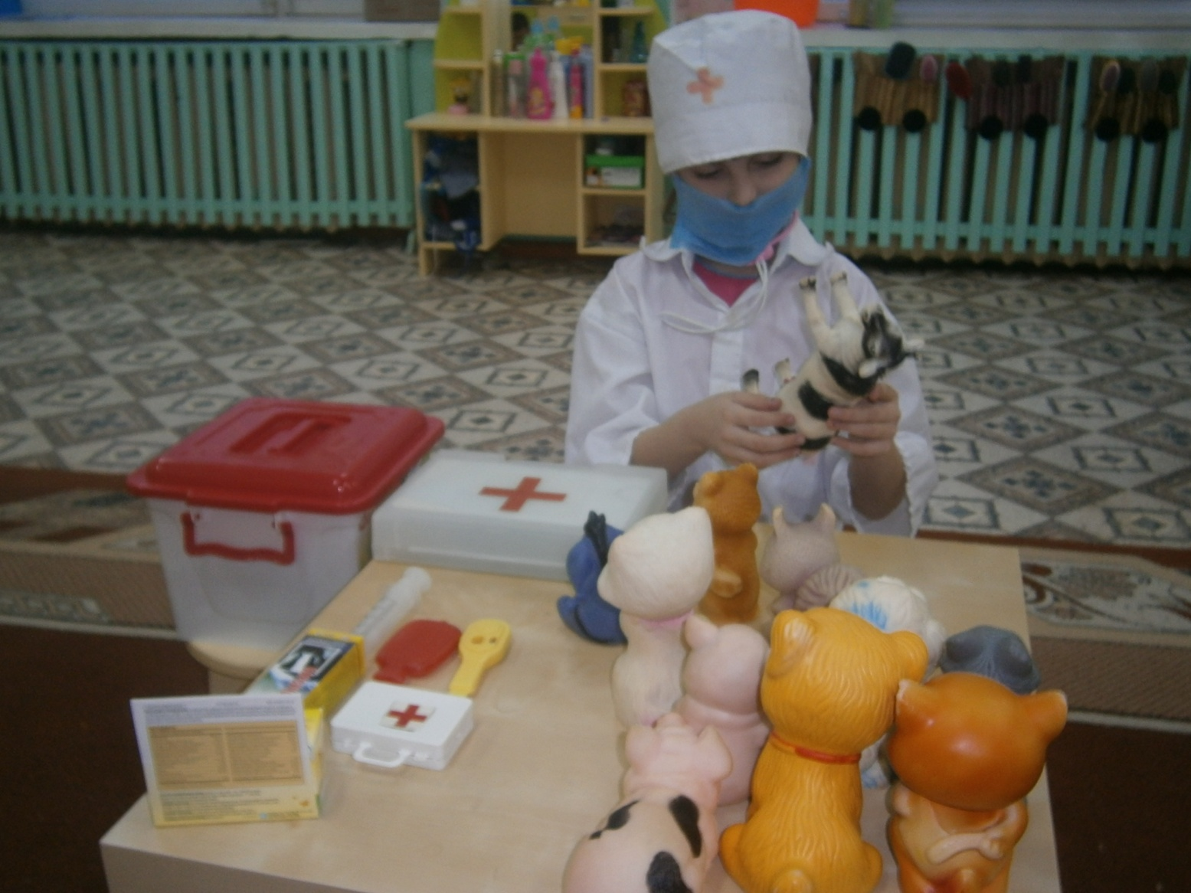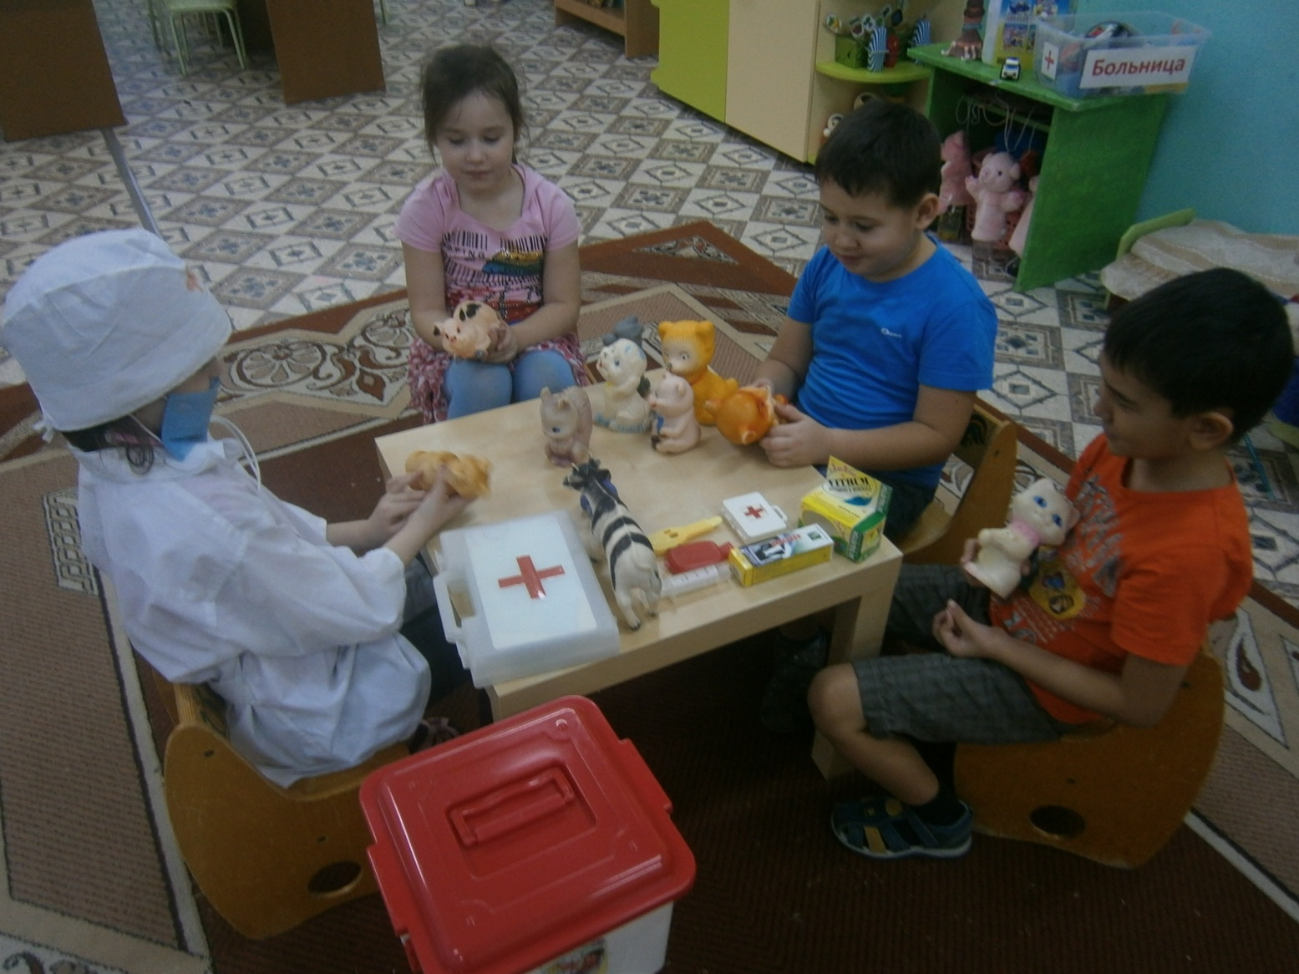
Сюжетно- ролевая игра «Ветеринарная лечебница»

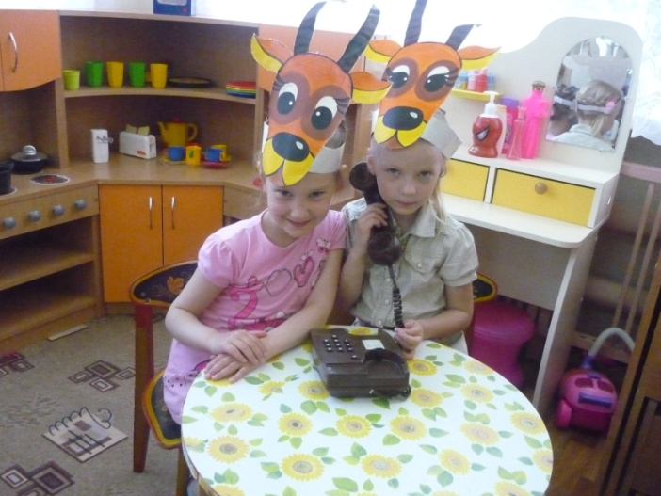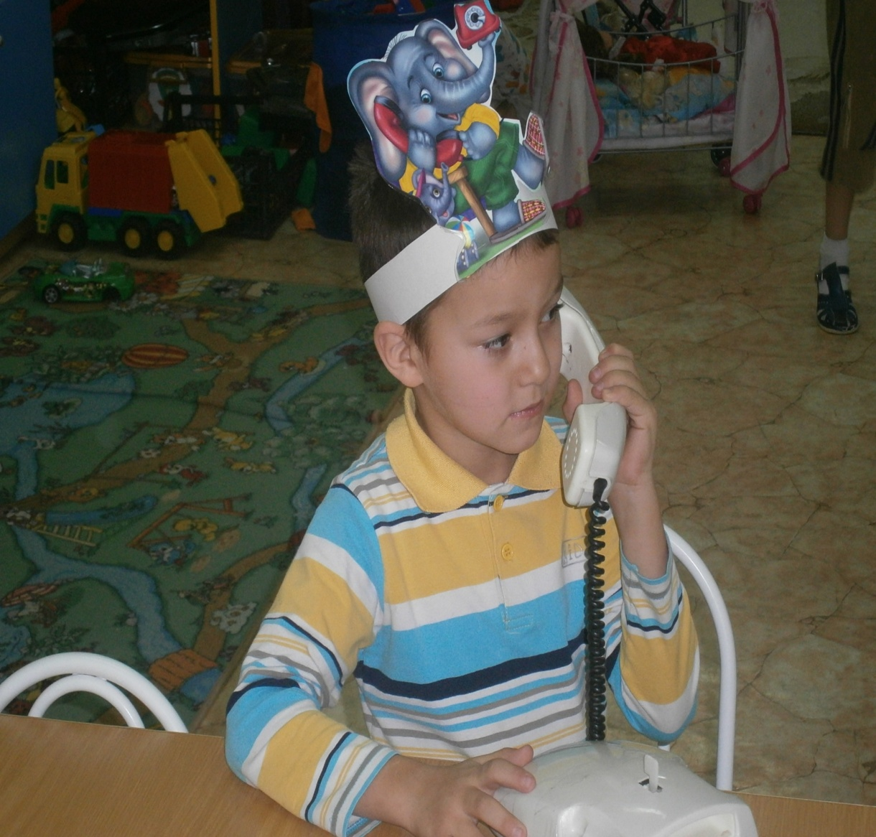
Драматизация сказки «Телефон»

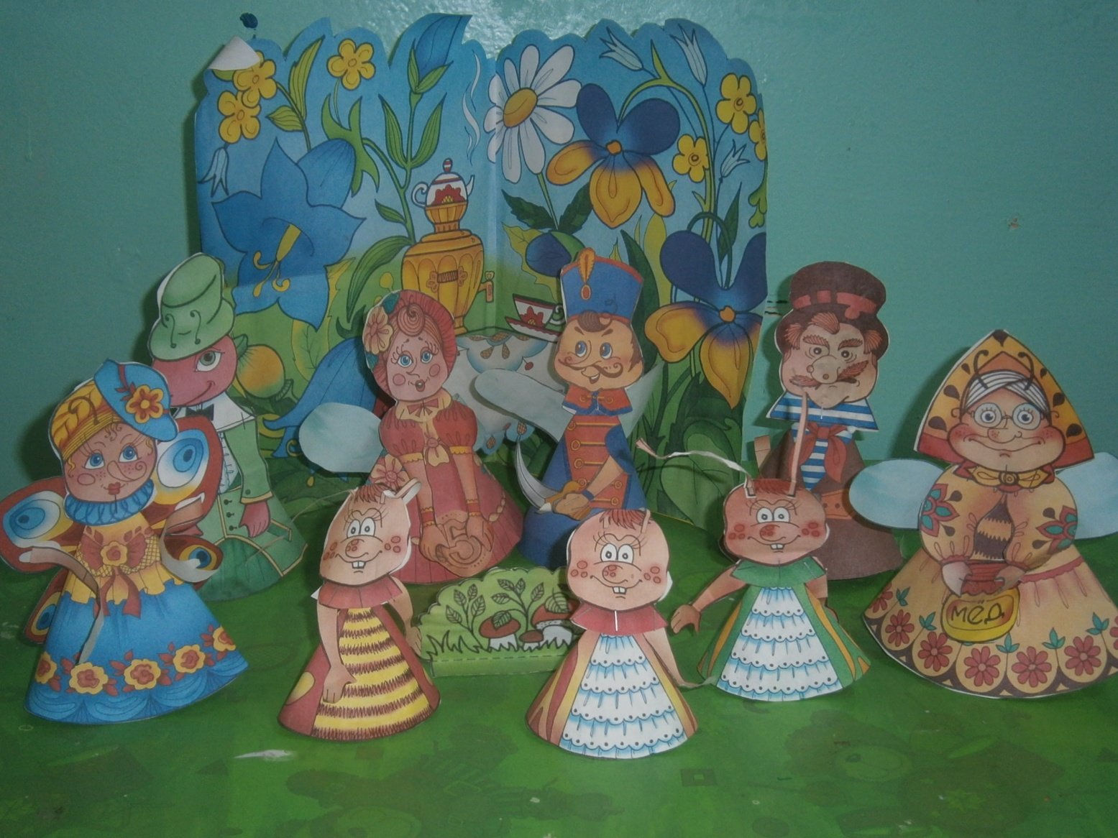
Настольный театр «Муха – цокотуха»

